Предмет БИОЛОГИЯ Учитель Аничина Е.Б. 9б,9в кл.
1. Дата урока №3- 14-15.04.2020
Тема. Макроэволюция. Экосистемный уровень. Сообщество. Экосистема. Биогеоценоз
2. Задание.1) § 41, 42 читать. 2)Переписать схему
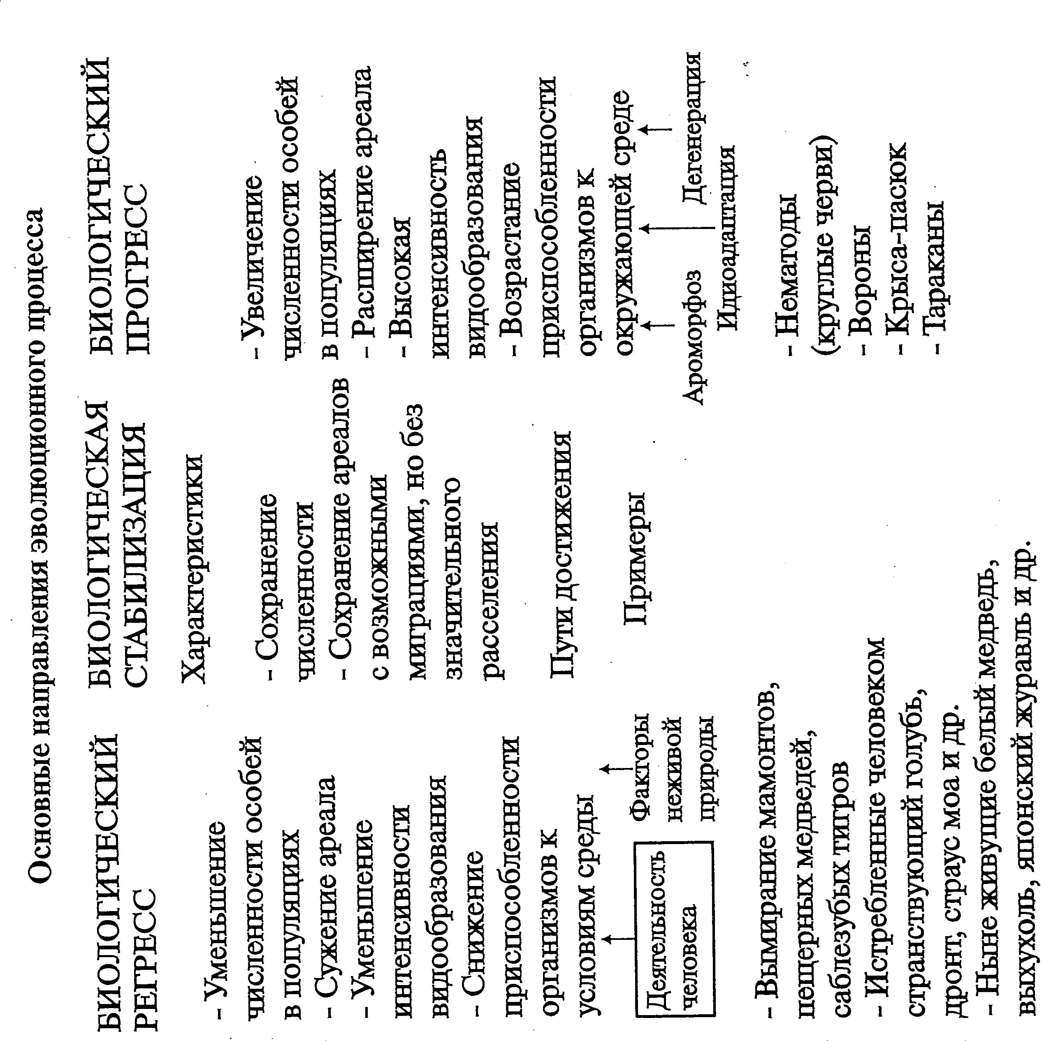
3) Пути биологического прогресса- заполнить таблицу
Пути прогресса | Определение | 3-4 примера
Ароморфозы | Крупное эволюционное изменение, повышающее общий уровень организации группы организмов
Идиоадаптации |  | 1. Р.- опыление насекомыми и ветром
Дегенерации
4)Выписать термины стр. 203 (на голубом фоне).
5) Рис. 81изучить и уметь устно объяснить.
3. Срок дедлайн 15.04.2020 до 17.00 ч. ____________________________________________________________
Урок №4- 16-18.04.2020
Тема. Состав и структура сообщества. Межвидовые отношения организмов.
Задание.1) § 43, 44 читать.
2)Выписать термины стр.209
3) Практическая работа № 3 «Выявление типов взаимодействия популяций разных видов в конкретной экосистеме».
Рис. 84. Составить 10 цепей питания по схеме:
Продуценты Консументы 1 порядка Консументы 2 порядка Консументы 3 порядка (Редуценты)
Справка- стрелка показывает направление передачи энергии от одного трофического уровня к другому. Срок дедлайн- 18.04.2020 до 15 ч.
4. Обратная связь с учителем. Электронная почта elenaanichina1962@gmail.com или ВК

